

ÍNDICE

I. Denominación del Proyecto y objetivos que se propone 2

II. Destinatarios y preparación de las Olimpiadas 3

III. Bases de la XIX Olimpiada de filosofía de Asturias 4

IV. Jurados de la XIX Olimpiada de filosofía de Asturias 9

V Participantes en la XIX Olimpiada de filosofía de Asturias 12

VI Ganadorxs de la XIX Olimpiada de Filosofía de Asturias 13

VII Modificación de la Olimpiada debida a la declaración del estado de alarma por el Covid 19 16

VIII Participación de *Casa del Libro* de Oviedo en la XIX Olimpiada de Filosofía de Asturias 17

IX Participación de *Filmin* en la XIX Olimpiada de Filosofía de Asturias 18

X Centros de enseñanza que han participado en la XIX Olimpiada de filosofía de Asturias 19

XI Galería fotográfica 20

I. Denominación del Proyecto y objetivos que se propone

Todxs lxs participantes en las Olimpiadas de filosofía, queden ganadorxs o no, viven por primera vez una experiencia muy importante, que es nada menos que la de intentar desarrollar el pensamiento propio. Sabemos el trabajo que eso cuesta y lo importante que es en él el papel de lxs profesorxs. Los ejercicios que se presentan en las diferentes modalidades —dilema, disertación, fotografía y vídeo— tienen detrás, todos ellos, mucho trabajo, mucho coraje y mucha audacia. La audacia de pensar por sí mismx de la que hablaba Horacio y después Kant: *Sapere aude!*, ten el valor de pensar por ti mismx. Lo que intentamos hacer en la clase de filosofía se suele denominar con las palabras “pensamiento crítico” y, efectivamente, el pensamiento crítico es muy importante, pero el pensamiento propio implica algo más: aportar ideas nuevas, producir pensamiento nuevo, inventar. Para eso, evidentemente, primero hay que someter a crítica lo que ya existe, empezando por lo nuestro, nuestras opiniones, nuestras costumbres. Y para someter a crítica lo nuestro no tenemos más remedio que recurrir a lxs que anteriormente hicieron lo mismo: Platón, Descartes, Kant, Nietzsche… para mencionar alguno de los filósofos más citados en los trabajos de las Olimpiadas. La filosofía no es un ejercicio narcisista en el que unx reflexione consigo mismx sobre sus propios pensamientos, sino que es un ejercicio de discusión con lo que unx no piensa y no se le hubiera ocurrido nunca pensar, pero que está ahí disponible para que nos apropiemos de ello y lo incorporemos para crear pensamiento. La filosofía, nos decía Kant, no se puede aprender porque no existe en ningún manual ni en ninguna doctrina, ni tampoco la podemos encontrar en nosotros mismos. Esto sería una apariencia de filosofía, puro dogmatismo. La realidad de la filosofía solo se puede buscar poniendo en práctica y en riesgo el pensamiento propio, saliendo de él, buscando en lo no cotidiano.

# II. Destinatarios y preparación de las Olimpiadas

La Olimpiada de filosofía tiene los siguientes destinatarios:

* **DISERTACIÓN** (para alumnxs de bachillerato)
* **DILEMA MORAL** (para alumnxs de 3º y 4º de ESO)
* **FOTOGRAFÍA** **FILOSÓFICA** (para alumnxs de bachillerato y de 3º y 4º de ESO)
* **VIDEO** (para alumnxs de bachillerato y de 3º y 4º de ESO)

Este curso en la SAF hemos organizado una “fase de calentamiento” para las Olimpiadas que ha consistido en las siguientes actividades:

* 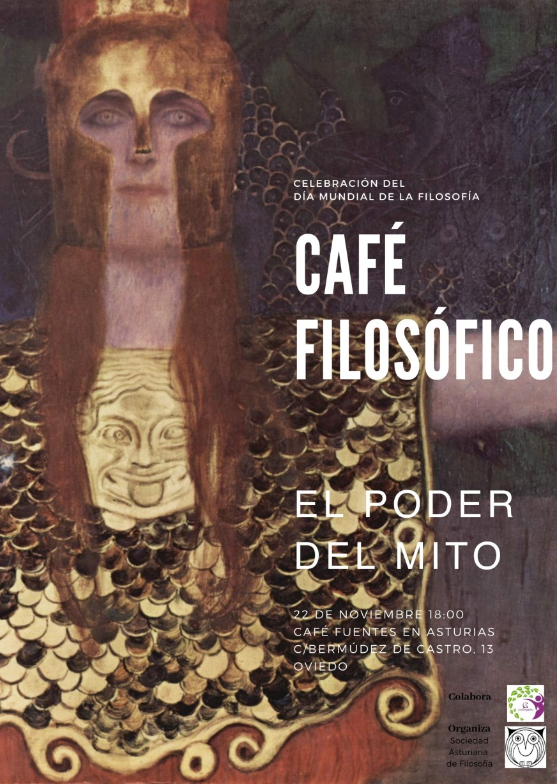Charlas sobre el tema de la Olimpiada: hemos organizado encuentros para que lxs alumnxs puedan discutir entre ellos y con alguien ajeno a su centro. Lxs visitantes han sido Alberto Hidalgo, Román García, Javier Gil, Felipe Ledesma y Marta González.
* Café filosófico coincidiendo con la celebración del Día Mundial de la Filosofía, organizado en el café “Fuentes en Asturias” y al que asistió una gran cantidad de personas interesadas: profesorxs y estudiantes de universidad, profesorxs y estudiantes de secundaria y público ajeno a la filosofía pero interesado en el problema. Este café filosófico ha tenido continuidad en otros dos más dedicados a diferentes temáticas: la inmigración y el nacionalismo y los derechos de los animales. De hecho, ya teníamos preparados otros tres más, pero la declaración del estado de alarma ha hecho imposible su celebración.
* Curso de fotografía filosófica destinado a profesorxs de secundaria, con el fin de mejorar la preparación en esta modalidad de la Olimpiada. El curso tuvo lugar en noviembre y diciembre de 2019 en la Facultad de filosofía y fue coordinado por Isabel Marqués. Ha sido reconocido como actividad de formación por la Consejería de Educación de Asturias.

# III. Bases de la XIX Olimpiada de filosofía de Asturias

1. La presente Olimpiada de Filosofía, organizada por la Sociedad Asturiana de Filosofía (en adelante SAF), propone cuatro modalidades de participación con una única temática: « El poder del mito ». Las modalidades son:

DISERTACIÓN (para alumnos de bachillerato)

DILEMA MORAL (para alumnos de 3º y 4º de ESO)

FOTOGRAFÍA FILOSÓFICA (para alumnos de bachillerato y de 3º y 4º de ESO)

VIDEO (para alumnos de bachillerato y de 3º y 4º de ESO)

2. Esta decimonovena edición se plantea en coordinación con la VII Olimpiada Filosófica de España (en adelante VII OFE), que se celebrará en Santiago de Compostela durante los 24 y 25 de abril de 2020. Los ganadores de la Olimpiada autonómica se comprometen a representar a Asturias en la VII OFE.

3. Podrán presentarse a este concurso todos los alumnos y alumnas matriculados durante el curso 2019-2020 en centros escolares de Asturias de ESO o de bachillerato. Un mismo alumno que se presente a las modalidades de Disertación o de Dilema podrá presentarse también a las de Fotografía filosófica y de Vídeo, debiendo cada trabajo llevar un seudónimo distinto.

4. Las profesoras coordinadoras responsables en los distintos IES o Colegios cuyos alumnos participen en el concurso remitirán a la SAF los originales de los trabajos que previamente hayan sido seleccionados por ellos. El envío se realizará por correo electrónico a la dirección: saf@sociedadasturianadefilosofia.org).

5. Número de trabajos por centro. Cada centro podrá presentar al menos un trabajo de cada modalidad y uno más por cada fracción de treinta alumnos matriculados; es decir, más de treinta: dos trabajos; más de sesenta: tres; más de noventa: cuatro, etc.

6. Los centros que deseen participar enviarán a la SAF la ficha de inscripción que figura al final de estas bases. La fecha de inscripción permanecerá abierta desde el 18 de noviembre de 2019 hasta el 31 de enero de 2020, a efectos de planificación de la SAF y de mantener contacto entre los organizadores y los centros. Excepcionalmente la fecha límite de inscripción coincidirá con la fecha señalada para la entrega de los trabajos.

7. El plazo de presentación de los trabajos concluirá el 28 de febrero de 2020.

8. En los trabajos deberá figurar exclusivamente el título, la modalidad del mismo y un seudónimo. En un archivo aparte se enviarán estos mismos datos junto con el nombre y apellidos del autor, su NIF, su edad, la asignatura, el curso, la dirección postal y electrónica, y el teléfono. Asimismo, se consignará la dirección completa del centro, el nombre del profesor responsable, la asignatura y su teléfono de contacto.

9. Fuentes documentales. Los trabajos podrán completarse con la mención de todas las fuentes documentales que hayan sido utilizadas en el proceso de su composición: textos específicos, consultas bibliográficas, consultas de páginas web, imágenes, filmografía, etc. Si los trabajos contuvieran citas explícitas, se escribirán entre comillas («estas comillas» o bien "estas comillas") e irán debidamente referenciadas. Para las referencias se requiere indicar como mínimo los siguientes datos: Autor: Obra en cursiva, año de edición y, llegado el caso, la página o las páginas referidas (para el caso de libros); Autor: «artículo», Revista en cursiva, número de la revista, año de edición y, llegado el caso, la página o las páginas referidas (para el caso de revistas); Autor: página web, día de consulta (para el caso de páginas web), o Imagen: Autor y/o Localización (para imágenes).

En caso de plagio, el trabajo será automáticamente eliminado del concurso. Se entiende por plagio la apropiación parcial de contenidos de otros autores que no vengan debidamente citados o referenciados. Con mayor razón, el plagio será notorio si la apropiación de los contenidos es total. La organización denunciará ante el centro este plagio y podrá hacer público este hecho.

10. El Jurado, cuyo fallo será inapelable, estará formado por profesionales de la Filosofía designados al efecto por la SAF, aunque se podrá contar con profesionales de otras disciplinas, así como con personalidades y expertos de reconocido prestigio del mundo de la educación y la cultura.

11. El fallo de los cuatro jurados se dará a conocer en la penúltima semana de marzo de 2020 y será anunciado en los medios de comunicación. Los alumnos cuyos trabajos hayan sido seleccionados por el jurado recibirán la notificación directamente en sus centros de enseñanza. Habrá tres seleccionados finalistas en cada modalidad y varias menciones especiales, hasta un máximo de cinco menciones por modalidad. El Jurado determinará su número en función de la calidad de los trabajos. El fallo sobre los finalistas de cada modalidad no determinará todavía el 1º, 2º y 3º puesto, los cuales serán fijados el día de la entrega de premios, según se indica en el punto siguiente. Los galardones podrán resultar total o parcialmente desiertos, a criterio del Jurado.

12. Entrega de premios. El día de la entrega de premios y del fallo final será fijado por la SAF a su debido momento y se comunicará directamente a los seleccionados y a los profesores responsables. La previsión es que la jornada de entrega de premios se celebre el viernes 27 de marzo de 2020 en el Centro de Cultura Antiguo Instituto de Gijón. Los tres finalistas de cada modalidad defenderán durante un máximo de cinco minutos cada uno su disertación, dilema, vídeo o fotografía, ayudados del material que precisen. Un segundo jurado adjunto nombrado por la SAF calificará en vivo estas actuaciones. Sumadas las puntuaciones sobre 10 del primer fallo (que habrán permanecido secretas) a las puntuaciones de la defensa (sobre 5) hechas en vivo en este acto de entrega de premios, un representante de la SAF anunciará el primero, segundo y tercer ganador de cada modalidad, y se procederá a entregar los diplomas correspondientes. Si un finalista conoce con anterioridad su imposibilidad de representar a Asturias en la final nacional deberá comunicarlo antes del día de la celebración de la entrega de premios, para que, sin perjuicio de seguir presente en la final asturiana, la organización decida con seguridad el representante (o los representantes) de Asturias en la VII OFE.

13. Las finalistas galardonadas se comprometen a participar en la VII OFE, con arreglo a los siguientes criterios: participará siempre el primer premio de cada modalidad; el segundo premio de cada modalidad podría tener también que participar e, incluso, el tercer clasificado tendría alguna posibilidad de participación. Estos datos se conocerán en la fase final del concurso. Si el seleccionado (o seleccionados) para representar a Asturias renunciara(n) a esta representación, entonces perdería(n) el premio obtenido en la fase asturiana. En la VII OFE, que se celebrará los días 24 y 25 de abril de 2020 en Santiago de Compostela, la SAF y la organización de la VII OFE correrán con los gastos de viaje y alojamiento de las alumnas seleccionadas. El calendario se confirmará en el momento de la comunicación de los premios.

14. Normas para la DISERTACIÓN. La Disertación tendrá una extensión entre 3 y 6 folios (sin contabilizar las fuentes documentales), y se presentará en Times New Roman, tamaño de fuente 12 e interlineado 1,5 puntos. Cada profesor podrá sugerir a sus alumnos el enfoque o los enfoques que crea oportunos, siempre que se ajusten a la temática general. Cada alumna elegirá un título personalizado para su trabajo.

14.1. El primer premio de la disertación estará dotado con 300 €, el segundo con 150 € y el tercero con 100 €.

14.2. Los criterios de la disertación son los siguientes:

exposición bien estructurada (planteamiento, desarrollo y conclusión) de la línea argumental elegida;

claridad y uso preciso que se hace de los conceptos;

solidez y coherencia del texto presentado;

interés e importancia de los análisis hechos;

objetividad y rigor;

planteamiento original y crítico;

atención a ideas y posturas contrarias;

buena utilización de ideas de otros autores y de la tradición filosófica;

ortografía y sintaxis correctas;

buena presentación; y

referencia de fuentes documentales pertinentes.

15. Normas para el DILEMA MORAL. El Dilema moral tendrá una extensión entre 2 y 5 folios (sin contabilizar las fuentes documentales), y se presentará en Times New Roman, tamaño de fuente 12 e interlineado 1,5 puntos. Cada profesora podrá inspirar a sus alumnos el enfoque o los enfoques que crea oportunos, siempre que converjan con la temática general. Cada alumno elegirá un título personalizado para su trabajo.

15.1. El primer premio del dilema moral estará dotado con 250 €, el segundo con 100 € y el tercero con 75 €.

15.2. Los criterios del dilema moral son principalmente los siguientes:

planteamiento claro del problema;

precisión en la exposición de las alternativas u opciones que se enfrentan;

atención a las ideas y posturas contrarias, y potencia de las refutaciones propias;

solidez y coherencia;

interés e importancia de los análisis hechos;

fuerza de la conclusión;

objetividad y rigor.

Se tendrá en cuenta igualmente el ajuste a los siguientes criterios:

exposición bien estructurada;

claridad y uso preciso que se hace de los conceptos;

planteamiento original y crítico;

creatividad y fuerza estética;

ortografía y sintaxis correctas;

buena presentación;

y referencia de fuentes documentales pertinentes.

16. Normas para la FOTOGRAFÍA FILOSÓFICA. La Fotografía filosófica deberá contar con un lema o frase explicativa de no más de 140 caracteres. Cada profesor podrá inspirar a sus alumnos el enfoque o los enfoques que crea oportunos, siempre que se adecúen a la temática general. Cada alumno elegirá un título personalizado para su trabajo. Si el trabajo fuera de grupo, uno en concreto ejercerá de titular ante la olimpiada. Las fotografías tendrán un nivel de calidad de formato 15x20 cm hasta 30x45 cm. Se adjuntará un archivo con la fotografía en formato jpg o tif en el correo electrónico que se envíe a la dirección de la SAF (saf.sociedadasturianadefilosofia.org), con un peso máximo de 5 MB.

16.1. El primer premio de la fotografía filosófica estará dotado con 150 €, el segundo con 75 € y el tercero con 50 €.

16.2. Los criterios de la fotografía filosófica son los siguientes:

Pertinencia de la fotografía en relación con el tema de la Olimpiada: que la fotografía refleje claramente el tema propuesto o que cuando menos exista una conexión evidente entre la fotografía y el tema.

Los dos primeros criterios antes enunciados funcionan como veto además de como características a puntuar. Los trabajos fotográficos deben atenerse a estas dos características para no ser descartados.

Calidad técnica y estética de la fotografía. Se valorará a este respecto la finalidad estética o expresiva, así como el encuadre, el enfoque y la luminosidad y su ajuste a lo que la fotografía pretende expresar.

Riqueza simbólica e iconográfica de la imagen.

17. Normas para el VÍDEO FILOSÓFICO. El Vídeo deberá contar con un título o frase explicativa en los créditos del mismo, donde aparecerá el logo de la SAF y la referencia a la XIX Olimpiada de Asturias de Filosofía. Cada profesor podrá inspirar a sus alumnos el enfoque o los enfoques que crea oportunos, siempre que se adecúen a la temática general. Cada alumno elegirá un título personalizado para su trabajo. Si el trabajo fuera de grupo, uno en concreto ejercerá de titular ante la olimpiada. Los vídeos serán presentados en algunos de estos formatos: MOV, MPEG4, AVI, WMV, MPEGPS, FLV, 3GPP, WebM, y se enviarán en un archivo adjunto al correo electrónico de la SAF (saf@sociedadasturianadefilosofia.org).

17.1. El primer premio de vídeo estará dotado con 300 €, el segundo con 100 € y el tercero con 75 €.

17.2. Los criterios del vídeo filosófico son los siguientes:

Pertinencia del vídeo en relación con el tema de la Olimpiada: que refleje claramente el tema propuesto o que cuando menos exista una conexión evidente entre el vídeo y el tema.

Calidad técnica y estética del vídeo. Se valorará a este respecto la finalidad estética o expresiva, así como el encuadre, el enfoque y la luminosidad y su ajuste a lo que se pretende expresar.

Riqueza simbólica e iconográfica de las imágenes y de la narración.

18. Los trabajos de las ganadoras de la fase de Asturias serán publicados en la página web y en el Boletín que edita la SAF. Se entiende que todos los documentos y la información comprendida en todos ellos, tanto visual como sonora, cumple con la legislación vigente en cuanto a los derechos de autor y al derecho a la propia imagen. Los concursantes ceden a la SAF y a la OFE el derecho a publicarlos y a difundirlos de acuerdo con sus objetivos.

19. Cualquier eventualidad no prevista será resuelta por la Junta directiva de la SAF, sin que quepa recurso alguno.

20. La participación en el concurso supone la plena aceptación de las presentes bases.

Este año hemos introducido en las bases de la Olimpiada por primera vez la exigencia de que todos los documentos se entreguen telemáticamente.

# IV. Jurados de la XIX Olimpiada de filosofía de Asturias

**Primer jurado:**

**Alberto Hidalgo Tuñón**, presidente de la SAF desde 1981 al año 2000, donde actualmente ocupa el cargo de vocal. Licenciado en Filosofía y Letras (Sección de Filosofía) por la Universidad Literaria de Valencia.  
Catedrático Numerario de Institutos Nacionales de Enseñanza Media, ha ejercido como profesor de Bachillerato en distintos centros de Avilés y Oviedo hasta 1992.  
Doctor y Premio Extraordinario de Doctorado en la Universidad de Oviedo con una tesis sobre «Gnoseología de las Ciencias de la Organización Administrativa. La Organización de la ciencia y la ciencia de la organización», dirigida por Gustavo Bueno.  
Profesor Titular (retirado) de Sociología del Conocimiento y de la Ciencia en la Universidad de Oviedo.

**Marina Acero** cursó el Grado en Filosofía en la UNED; realizó un Máster en Antropología Social en el CIESAS, Unidad Sureste (San Cristóbal de Las Casas, Chiapas, México), donde trabajó sobre el problema del suicidio. Actualmente realiza su tesis doctoral en el Departamento de Filosofía de la Universidad de Oviedo, donde disfruta de una beca “Severo Ochoa”.

**Soledad García Ferrer** presidenta de la SAF, licenciada en Filosofía por la Universidad Autónoma de Madrid y en Filología Alemana por la Universidad Complutense de Madrid. Doctora en Filosofía por esa última Universidad, con la que continúa vinculada como investigadora. Sus ámbitos de estudio son la filosofía moderna, la literatura alemanas y la filosofía política. Profesora de Enseñanza Secundaria en Madrid hasta 2007, año en que finalmente me vine a Asturias para continuar con mi profesión, que actualmente desempeño en el instituto de Pravia.

**Francisco Javier Gil,** actual vicepresidente de la SAF, ha ocupado el cargo de Presidente de la SAF entre 2015 y 2019. Es Licenciado y Doctor en Filosofía por la Universidad de Salamanca, donde fue investigador doctoral y luego docente (en el Depto. de Filosofía y el Depto. de Sociología) antes de incorporarse a la Universidad de Oviedo en 2006. Disfrutó de estancias de formación en Ruprecht-Karls-Universität Heidelberg y Freie Universität Berlin. Más recientemente, ha tenido estancias de investigación en Northwestern University, Stony Brook University, University College Cork y Universität Hamburg; y estancias docentes en la Università Ca’ Foscari di Venezia, en la Sapienza – Università di Roma, y en la Universidad de Guadalajara. Desde 2012 es miembro del Grupo CTS de la Universidad de Oviedo; desde marzo de 2014, miembro del Comité de Ética en la Investigación de la Universidad de Oviedo; y desde julio de 2018, miembro del Comité de Ética en Intervención Social del Principado de Asturias.

**Javier Arbesú Carbajal** Actualmente profesor de Filosofía en el IES Escultor Juan de Villanueva, aunque lleva ya 15 años impartiendo clases de Filosofía en secundaria y bachillerato. Realicé mis estudios de Filosofía en la Universidad de Oviedo, y después me licencié en Antropología social y cultural por la UNED.

**Alicia García Álvarez** es doctoranda en Filosofía Política en la Universidad de Oviedo, donde actualmente trabaja con una beca de investigación "Severo Ochoa." Estudió Grado y Máster en Filosofía en la misma universidad y actualmente compatibiliza su trabajo de investigación con el grado en Estudios Clásicos y Románicos, también en la universidad de Oviedo.

**María José Miranda Suárez** es profesora asociada del Departamento de Filosofía de la Universidad de Oviedo y forma parte del Grupo de Estudios Sociales de la ciencia CTS. Es doctora en Lógica y Filosofía de la Ciencia bajo la dirección de la Profesora de investigación Eulalia Pérez Sedeño por la Universidad de Santiago de Compostela. Trabajó en el Instituto de Filosofía del CSIC (2004 - 2011), obtuvo la beca de Movilidad Europea de la Red de Excelencia PRIME (2007) en el Departamento de Estudios de la Ciencia, Tecnología, Salud y Política de la Universidad de Twente (Países Bajos), realizó el Máster en Periodismo y Comunicación Científica de la UNED en 2009 y también colaboró con el Departamento de Sociología de la Universidad Federal de Pernambuco en su investigación sobre la Patologización del sufrimiento en la contemporaneidad (2013). Actualmente imparte Filosofía de la Tecnología en el Grado en Filosofía y varias asignaturas en el Máster Interuniversitario en Estudios de la Ciencia, la Tecnología y la Innovación de la Universidad de Oviedo / Uviéu, Universidad de Salamanca y Universitat Politècnica de València. También colabora en el proyecto de investigación "Praxeología de la cultura científica. Conceptos y dimensiones" de la Universidad de Oviedo / Uviéu (FFI2017-82217-C2-1-P).

**Roberto C. Menéndez** Secretario de la SAF. Licenciado en filosofía por la Universidad de Salamanca y doctor en filosofía por la Universidad de Granada. Ha hecho estancias de investigación en la Universidad Nacional Autónoma de México (UNAM) y en la Universidad de Rouen, en Francia. Su investigación comprende el ámbito de la fenomenología y la hermenéutica, la filosofía de la historia, la psicología y la teoría del cine. Actualmente es profesor en el instituto Piles de Gijón y, como miembro de la Sociedad Asturiana de Filosofía, organiza cursos y jornadas de filosofía.

**Iván Tobalina** es profesor de Comunicación audiovisual en ESNE Asturias.Licenciado en Comunicación Audiovisual por la Complutense y Graduado en Filosofía por la UNED.

**Mª de los Ángeles Dávila Andrés** es profesora del IES Bernaldo de Quiros de Mieres.

**Germán Hevia** es sociólogo y trabaja como investigador predoctoral Severo Ochoa en la Universidad de Oviedo en el departamento de Filosofía. Ha sido presidente del Consejo de Asociaciones y la Junta de Estudiantes de la Universidad de Salamanca, además de miembro de su Unidad de Igualdad. Actualmente preside la Asociación Asturiana de Sociología. Desde hace años es aficionado a la fotografía, y ha colaborado con Alfonso Palacio Estrada en el proyecto fotográfico de “Nuestra Pequeña República”, que recientemente ha sido publicado en forma de libro.

**Myriam García Rodríguez** Profesora de Filosofía en el IES Rey Pelayo. Doctora en Filosofía y Máster en Estudios Sociales de la Ciencia por la Universidad de Oviedo. Miembro del Grupo de Investigación “Sobre Estudios Sociales de la Ciencia y la Tecnología (CTS)” de la Universidad de Oviedo. Sus principales líneas de investigación son la cultura científica y didáctica de la filosofía. Sobre estos temas ha publicado en diversas revistas especializadas y libros monográficos. Entre las actividades que desarrolla actualmente cabe destacar la Presidencia del Centro de Filosofía para Niñas y Niños del Principado de Asturias y la Dirección de la Revista Pensar Juntos.

**Segundo jurado:**

**Isabel Marqués** se formó en el mundo de la fotografía en la Escuela de Fotografía ISO 14, en el estudio de Jorge Alonso Molina, en la Escuela de Arte de Oviedo, y completó su formación con Alberto Braña y con David Jiménez, en los talleres de Javier Canogar e Illan Wolf y los de José Manuel Navia y Matías Costa. Es graduada en Historia del Arte, especialización en Patrimonio Histórico Artístico, por la Universidad de Oviedo. Entre los premios a su obra fotográfica, cuenta con el de Artista seleccionada en la Muestra de Artes Plásticas del Principado de Asturias y la adquisición de obra por el Museo de Bellas Artes de Asturias (2004), el Primer premio en la categoría de fotografía de la Fundación Metal Asturias (2007), el Segundo premio en el Concurso sobre “El mundo rural” organizado por el Banco Herrero (2007), el Primer premio en el Concurso del Ayuntamiento de Grado, “Mujer y fotografía” (2007) y el del Ayuntamiento de Siero (2009). Ha realizado las siguientes exposiciones individuales:

• Cicatrices, Casa de la Cultura, Avilés, 2005.

• Casa de la Cultura Pravia, 2008.

• Otras Postales, Patio de los Naranjos, Oviedo, 2016.

Y las siguientes Exposiciones colectivas:

• Muestra de Artes Plásticas del Principado de Asturias, 2005.

• Exposición itinerante por la selección en el Certamen de arte de Luarca, 2011.

• Seleccionada para el 50 aniversario del Certamen Nacional de Arte de Luarca 2019. Sus fotografías están presentes en diversas revistas y publicaciones. En 2009 se edita una selección de sus trabajos en la revista Summun. También ha colaborado con la revista Trabatel para la ilustración de poemas en gallego-asturiano y con la revista Vertigu. Puedes ver sus fotos en https://www.instagram.com/isamarkes/

**Noelia Bueno** es Doctora en Filosofía por la Universidad de Oviedo (con estancias en la Universidad de Frankfurt y la Universidad de Lovaina la Nueva), con una tesis sobre la identidad individual en el pensamiento de Hannah Arendt, ha desarrollado una línea de investigación centrada en el análisis e interpretación de fenómenos contemporáneos del ámbito de la filosofía social y cultural como la globalización, cuestiones bioéticas, la narratividad y las ideologías en discursos de diferentes ámbitos, cuestiones relativas a la memoria y la justicia transicional y la crisis de identidad del sujeto contemporáneo. En su etapa postdoctoral ha sido investigadora de la Academia Eslovaca de las Ciencias, la Universidad Médica de Gotinga (con financiación del DAAD) y la Universidad de Innsbruck, en cuyo Departamento de Filosofía trabajó como profesora desde 2014 hasta 2017. En la actualidad colabora con varios proyectos de investigación nacionales e internacionales y coordina el convenio de colaboración del Departamento de Filosofía con el EthicsLab de Camerún

**Marta I. González** es doctora en Filosofía por la Universidad de Oviedo, y licenciada en Psicología por la misma universidad. Ha sido investigadora en la Universidad Técnica de Budapest, la Universidad de Minnesota (MEC/Fulbright), la Universidad Complutense de Madrid y el Instituto de Filosofía del CSIC, así como profesora de historia de la ciencia en la Universidad Carlos III de Madrid. En la actualidad es profesora en el Departamento de Filosofía de la Universidad de Oviedo y Científica Titular en excedencia del Instituto de Filosofía del CSIC.

# V Participantes en la XIX Olimpiada de filosofía de Asturias

En el siguiente gráfico se puede apreciar el grado de participación según la modalidad y separado por sexo. Podemos comprobar que, como en años anteriores, la participación de las alumnas ha sido muy superior a la de los alumnos.

En la siguiente tabla aparecen recogidos los totales de participación y se comparan con los de la edición anterior (2019). Se puede observar que la participación ha sido bastante más escasa en todas las modalidades menos en dilema moral.

|  |  |  |  |  |
| --- | --- | --- | --- | --- |
|  | alumnos | alumnas | totales 2020 | totales 2019 |
| Disertación | 13 | 23 | 36 | 54 |
| Dilema moral | 4 | 7 | 11 | 5 |
| Fotografía filosófica | 10 | 24 | 34 | 42 |
| Vídeo filosófico | 2 | 3 | 5 | 16 |
| Total | 29 | 57 | 86 | 117 |

# VI Ganadorxs de la XIX Olimpiada de Filosofía de Asturias

**Disertación:**

|  |  |  |  |  |
| --- | --- | --- | --- | --- |
| título | pseudónimo | nombre | centro | coordinador |
| El poder simbólico de algunos mitos de la cultura griega para el feminismo actual | Dafne | Julia Uría Rodríguez | IES Escultor Juan de Villanueva (Pola de Siero) | Mª Luisa Herrero Valcuende |
| Mudando la camisa reptiliana del mito | Laura Campo | Laura del Campo López | IES César Rodríguez (Grado) | Daniel Menéndez |
| El mito del clasicismo | Asterio | Antón Diego Castro | IES Doctor Fleming (Oviedo) | Javier González Fernández |

**Menciones especiales disertación:**

|  |  |  |  |  |
| --- | --- | --- | --- | --- |
| título | pseudónimo | nombre | centro | coordinador |
| El mito de la libertad | Libertaria | Patricia Fernández Fernández | IES Montevil (Gijón) | Sergio Brea García |
| ¿Por qué ha tenido tanto impacto el mito? | Skywalker | Pablo Valdés Fernández | IES Doctor Fleming (Oviedo) | Javier González Fernández |
| El mito mutable | Patroclo | Iván Villar Naredo | Colegio Santa María del Naranco-Alter Vía (Oviedo) | Teresa Paz Gil |
| “Mujer tenías que ser” y otros mitos machistas que te hicieron creer | La hija de Lilith | Carmen Álvarez Martín | Colegio Santa Teresa de Jesús (Oviedo) | Andrés Ángel González Rodríguez |
| Desmontando un mito: cómo (no) dogmatizar la ciencia | Ada | María González Pereira | IES Doctor Fleming (Oviedo) | Javier Gónzález Fernández |

**Dilema moral:**

|  |  |  |  |  |
| --- | --- | --- | --- | --- |
| título | pseudónimo | nombre | centro | coordinador |
| Resolución de un dilema | Randómeda | Lucía Hernández Lorences | IES Santa Bárbara (Langreo) | Amalia Vijande Martínez |
| El poder del mito | The bossy philosopher | Vera González García | IES Santa Bárbara (Langreo) | Amalia Vijande Martínez |
| ¿Fama o principios? | Chaliepatatas | Carla Moolenaar Torre | IES Santa Bárbara (Langreo) | Natalia Castro Vilalta |

**Fotografía filosófica:**

|  |  |  |  |  |
| --- | --- | --- | --- | --- |
| título | pseudónimo | nombre | centro | coordinador |
| Arréglate | Verde | Marta Ortega Coucheiro | IES Carreño Miranda (Avilés) | María Luisa Pérez Teijeiro |
| De *El Banquete* de Platón a los best sellers actuales | Selene | Helena Robla Álvarez | IES La Ería (Oviedo) | Raquel Abaitua P. del Río |

**Menciones especiales fotografía filosófica:**

|  |  |  |  |  |
| --- | --- | --- | --- | --- |
| título | pseudónimo | nombre | centro | coordinador |
| Nuestro MITO ¿Acaso no es un músico inteligente? A nuestro sistema educativo me reMITO | Euterpe | Ana de la Fuente González | IES Doctor Fleming (Oviedo) | Javier González Fernández |
| Adán y Eva. Los mitos tienen consecuencias | Éter404 | Claudia Iglesias González | IES Galileo Galilei (Navia) | Juanjo Alonso Tresguerres |

**Vídeo filosófico:**

|  |  |  |  |  |
| --- | --- | --- | --- | --- |
| título | pseudónimo | nombre | centro | coordinador |
| LVX | Matarife | Roberto Posada Marcos | IES Bernaldo de Quirós (Mieres) | Marián Dávila |
| Anónimas | Las anónimas | Aurora Manteca Pérez, Eugenia García Cuesta y Lidia Carreño Busto | IES nº 5 de Avilés | Merced Mediavilla Martínez |
| Poder y Mito | Ingmar | Diego Fernández Medio | IES Monte Naranco (Oviedo) | Raúl Díez Arias |

Reparemos en que en la modalidad de fotografía filosófica el jurado solo concedió dos premios en lugar de tres.

En el gráfico de la izquierda se pueden observar los datos de lxs ganadorxs desagregados por sexos. Consideramos como ganadorxs tanto lxs premiadxs como lxs que han obtenido una mención especial del jurado. Y en la tabla siguiente encontramos estos mismos datos con los totales, en los que se observa que las alumnas han obtenido muchos más galardones que sus compañeros.

No obstante, si comparamos estos datos con los del nivel de participación, mostrados en el gráfico de la página 10 y reproducidos en la columna final de la tabla, extraemos que la *ratio* de éxito —resultante de dividir al número de participantes entre el número de premiadxs— es mayor en los alumnos (5,8) que en las alumnas (4,3). Menor participación, pues de los elementos masculinos, pero mayor número de ganadores. También llama la atención cómo se distribuyen los premios por sexos, pues en dilema moral y en fotografía filosófica no encontramos ningún alumno.

|  |  |  |
| --- | --- | --- |
|  | alumnos | alumnas |
| disertación | 3 | 5 |
| dilema moral | 0 | 3 |
| fotografía filosófica | 0 | 4 |
| vídeo filosófico | 2 | 1 |
| totales | 5 | 13 |
| totales de participación | 29 | 57 |

# VII Modificación de la Olimpiada debida a la declaración del estado de alarma por el Covid 19

La declaración del estado de alarma el día 14 de marzo de 2020 nos pilló a medias de la valoración del primer jurado de la Olimpiada. De hecho, el confinamiento impidió que los jurados pudieran reunirse presencialmente para discutir su fallo y tuvieron que tomar sus decisiones telemáticamente. Eso les supuso un trabajo extra que debemos agradecer. Una vez emitidos los fallos de los jurados, en la SAF decidimos seguir adelante con un formato no presencial a pesar de que la convocatoria nacional de la Olimpiada se había pospuesto. No queríamos dejar a nuestxs alumnxs sin su valoración y sin su premio, sobre todo en una situación en la que muchos de ellos necesitaban un reconocimiento a su trabajo y una ocasión para seguir trabajando. Por ello publicamos los resultados de la primera fase en nuestra página de *Facebook* (<https://www.facebook.com/sasturianaf/>) y los enviamos a los correos de los institutos de toda Asturias, de los socios de la SAF y de los participantes y sus coordinadores. Y les pedimos que, puesto que no se podía celebrar presencialmente el acto de defensa de su trabajo programado inicialmente para el día 27 de marzo en la Antigua Escuela de Comercio de Gijón, grabaran un vídeo de 5 mm de duración como máximo y el segundo jurado utilizaría estas grabaciones para emitir su fallo. Disponían de dos semanas para realizar la grabación. Una vez recibidos los vídeos, los publicamos en el canal de la SAF (<https://www.youtube.com/user/Sociedaddefilosofia/playlists>). Finalmente, el segundo jurado emitió su fallo y este fue publicado por los canales habituales de la SAF. A lxs ganadorxs se les envió un diploma nominal sin firmar para que tuvieran constancia de que en efecto habían ganado y la entrega de premios se pospuso hasta que pasara el estado de alarma. En la página de Educastur, así como en algunas páginas y blogs de los institutos se publicaron los resultados, que alcanzaron bastante repercusión. También la prensa se hizo eco de nuestra Olimpiada.

Finalmente, el día 12 de junio convocamos a los alumnos ganadores en la sede de la SAF: el IES La Ería de Oviedo. Para organizar este encuentro nos pusimos en contacto con la directora y el jefe de estudios del centro, expresidente y actualmente vocal de la SAF. A los alumnos se les indicó qué normas sanitarias deberían respetar y se les asignó un horario de recogida de premios, pues lo que intentábamos era, no hacer un acto, sino un horario de entrega escalonada de premios.

De este modo se entregaron los premios de la XIX Olimpiada de filosofía de Asturias, en un ambiente de cordialidad dentro de la extrañeza. A los ganadores se les hizo alguna foto, así como a sus acompañantes, que se publicó en un álbum fotográfico específico dentro del Facebook de la SAF. Fue un acto extraño, pero también entrañable después de tantos meses de trabajar sin vernos, solo telemáticamente. Estamos orgullosas de haber conseguido llevar adelante la Olimpiada hasta el final a pesar de la pandemia.

# VIII Participación de *Casa del Libro* de Oviedo en la XIX Olimpiada de Filosofía de Asturias

Los premios que se entregan a los alumnxs ganadorxs consisten en una cantidad de dinero estipulada. No obstante, se les suele entregar alguna otra cosa como recuerdo: libros, carteles, cuaderno de la SAF, etc. Este año hemos pensado que la librería *Casa del Libro* podría colaborar con estos premios entregándoles un libro a lxs ganadorxs que fuera adecuado a su edad y que tuviera relación con la filosofía en general o con el tema de esta edición de la Olimpiada. Ya con ocasión del V Congreso sobre pensamiento filosófico contemporáneo, celebrado el septiembre de 2019, contamos con el apoyo de *Casa del Libro*. Los libros, cuidadosamente seleccionados por Uriel Bonilla, librero y socio de la SAF, fueron los siguientes:

Disertación:

1er premio: Samuel Butler: Erewhon o Tras las montañas, para el tema de la ciencia como mito y una posible desmitologización,

2º premio Marguerite Yourcenar: Memorias de Adriano, no necesita presentación. Ejemplo de mitologización, sensu lato, de una figura histórica. El biógrafo más importante de Adriano llegó a declarar que su principal objetivo era destruir precisamente la imagen de Adriano construida por la escritora belga.

3er premio Cipolla: Allegro ma non troppo, otro clásico en este caso de la ironía contra determinados tipos de hacer historia en tono jocoso y divulgativo.

Dilema moral:

1er premio: Primo Levi: Trilogía de Auschwitz, entre la novela de aventuras, en algunos momentos, y la denuncia política del horror. Uno de los grandes testimonios del siglo XX

2º premio Frank Herbert: Dune, novela de ciencia ficción en la que se construye nada más y nada menos que un mundo mezclando la incipiente ciencia ecológica (Herbert era ecólogo) con religión de tipo mesiánico.

3er premio Mary Shelley: Frankenstein.

Vídeo filosófico:

1er  premio Alison Castle: Los archivos personales de Stanley Kubrick, muy bien editado, sobre uno de los grandes mitógrafos contemporáneos

2º premio Lovecraft y otros: Cuentos de los mitos de Cthulu, vol 1, no podía faltar el gran autor del terror cósmico y netamente contemporáneo, a la raíz de Alien el octavo pasajero, etc.

3er premio Platón (García Gual, editor): Mitos.

Fotografía filosófica:

1erpremio Hans-Michael Koetzle: Fotografías míticas, el título lo dice todo en una excelente presentación

2º premio Neil Gaiman: Sandman, vol 1. 9788417509880. El gran tebeo-comic fantástico de entresiglos por uno de los autores más hábiles en el tejer de historias mitológicas con los géneros contemporáneos

3er premio Joan Fontcuberta: Juan Fontcuberta, sobre uno de los fotógrafos y teóricos de la fotografía más importantes de España.

La colaboración de *Casa del Libro* ha implicado la inserción de su logo en los diplomas de lxs alumnxs ganadorxs.

# IX Participación de *Filmin* en la XIX Olimpiada de Filosofía de Asturias

La plataforma catalana *Filmin* ha apoyado esta edición de la Olimpiada de filosofía de Asturias obsequiando a los tres ganadores de la modalidad de vídeo filosófico con una inscripción de 3 meses. La presidenta de la SAF les propuso la idea y les habló de los vídeos filosóficos de otros años y a ellos les pareció muy bien la iniciativa y en seguida manifestaron el deseo de apoyarla. Esta es la razón de que el logo de Filmin figure en los diplomas que reciben los alumnos ganadores.

Finalmente, también incluimos el logo de la Consejería de educación de Asturias porque nos concedieron la ayuda para organizar olimpiadas educativas en 2019.

# X Centros de enseñanza que han participado en la XIX Olimpiada de filosofía de Asturias

IES Cangas del Narcea

IES Doctor Fleming (Oviedo)

IES Montevil (Gijón)

IES Escultor Juan de Villanueva (Pola de Siero)

IES César Rodríguez (Grado)

IES Santa Bárbara (Langreo)

IES Carreño Miranda (Avilés)

IES La Ería (Oviedo)

IES Galileo Galilei (Navia)

IES Bernaldo de Quirós (Mieres)

IES nº 5 de Avilés

IES Monte Naranco (Oviedo)

IES Aramo (Oviedo)

IES Carreño Miranda (Avilés)

IES nº 1 de Gijón

Colegio Santa Teresa de Jesús de Oviedo

Colegio San Ignacio de Oviedo

Colegio Santa María del Naranco-Alter Vía (Oviedo)

CES San Eutiquio la Salle (Gijón)

En total han participado 19 centros, tres más que el curso pasado, a pesar de que el número de alumnxs participantes ha sido menor.

# XI Galería fotográfica

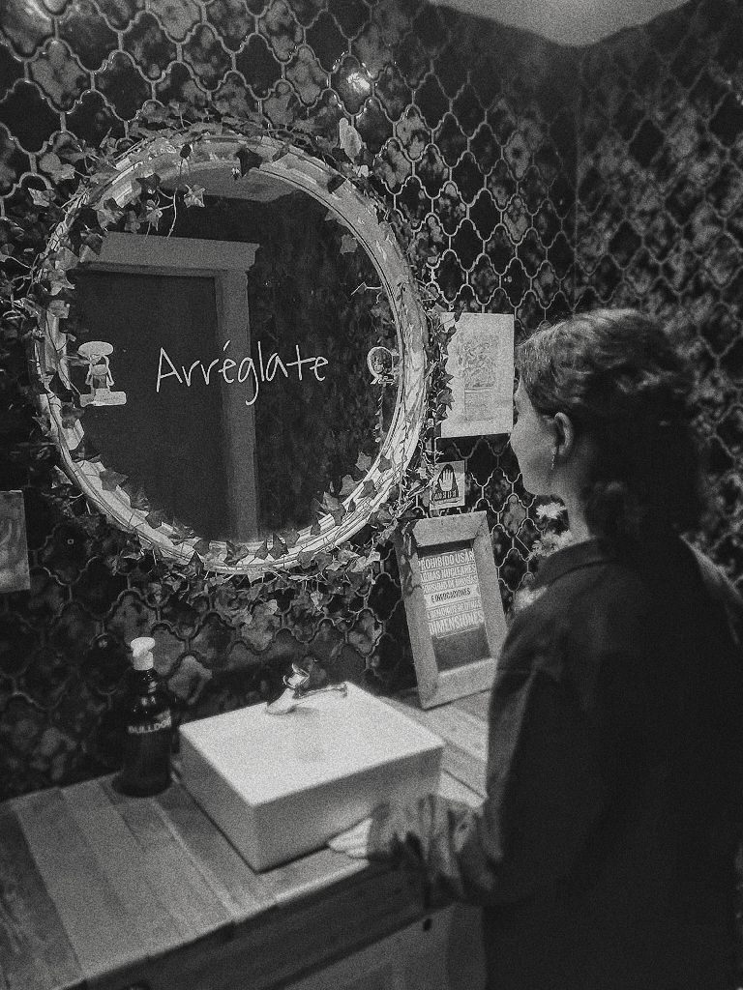

Ilustración : Primer premio de fotografía filosófica: “Arréglate”

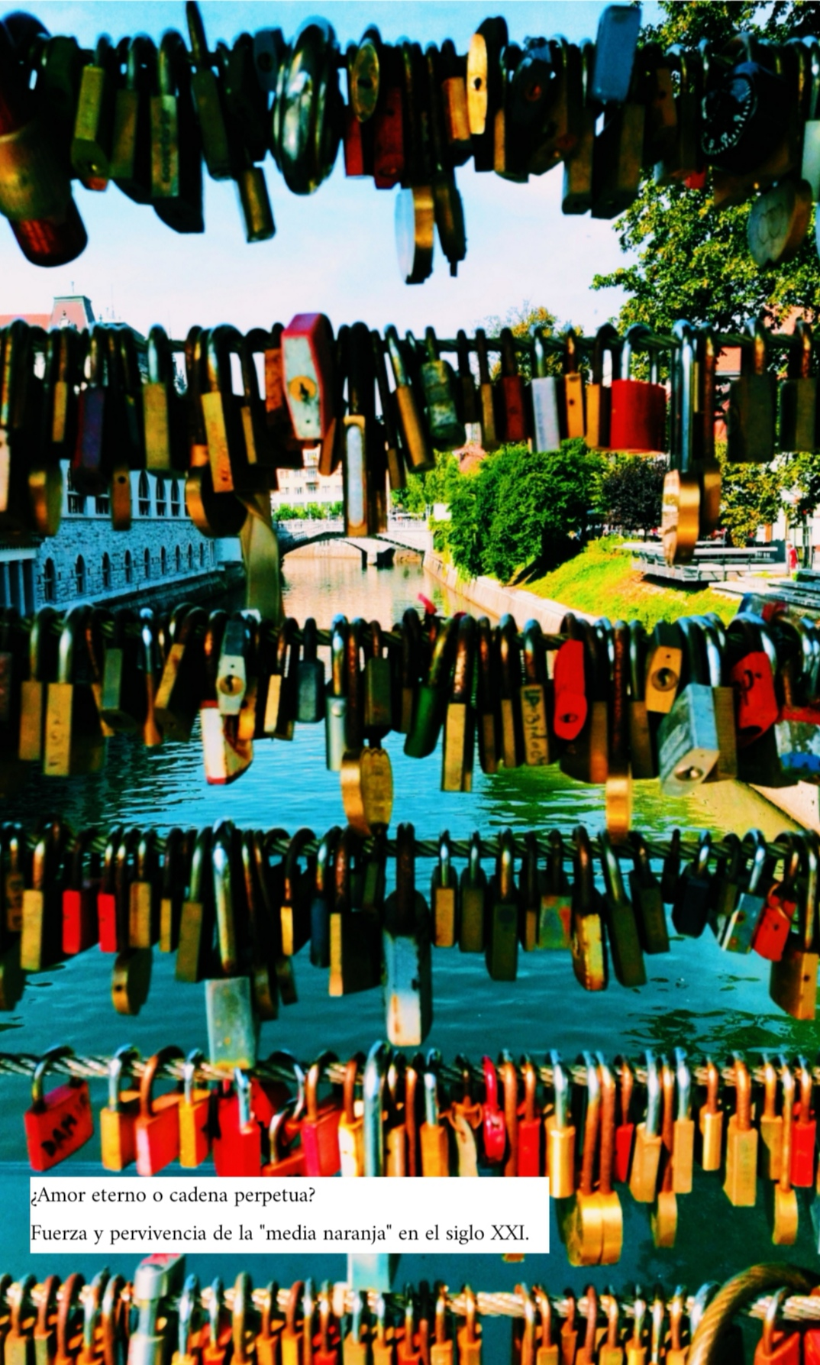

Ilustración : Segundo premio de fotografía filosófica: “De El Banquete de Platón a los best sellers actuales”

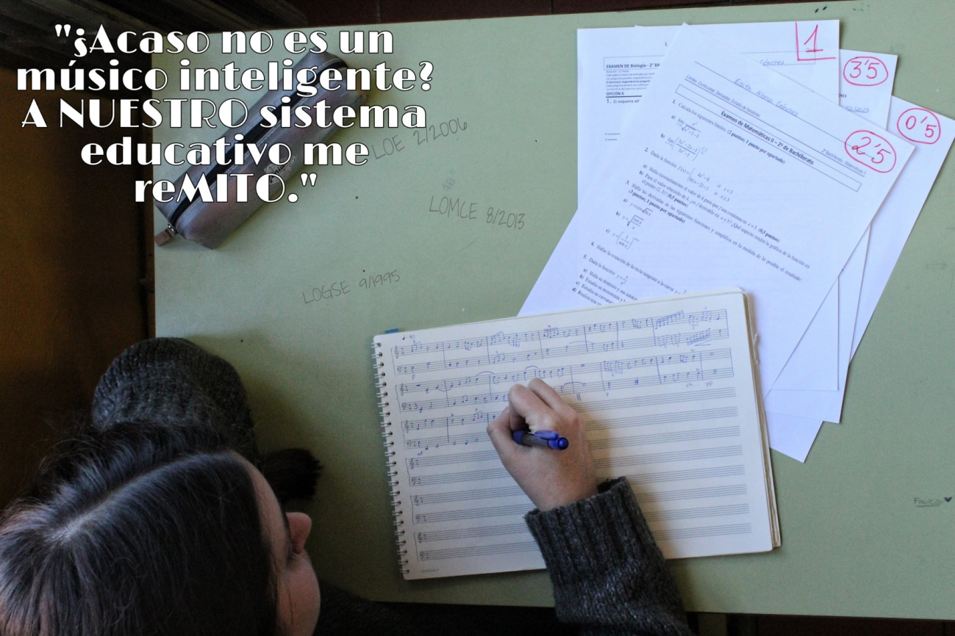

Ilustración 3 y 4: menciones especiales del jurado de fotografía filosófica

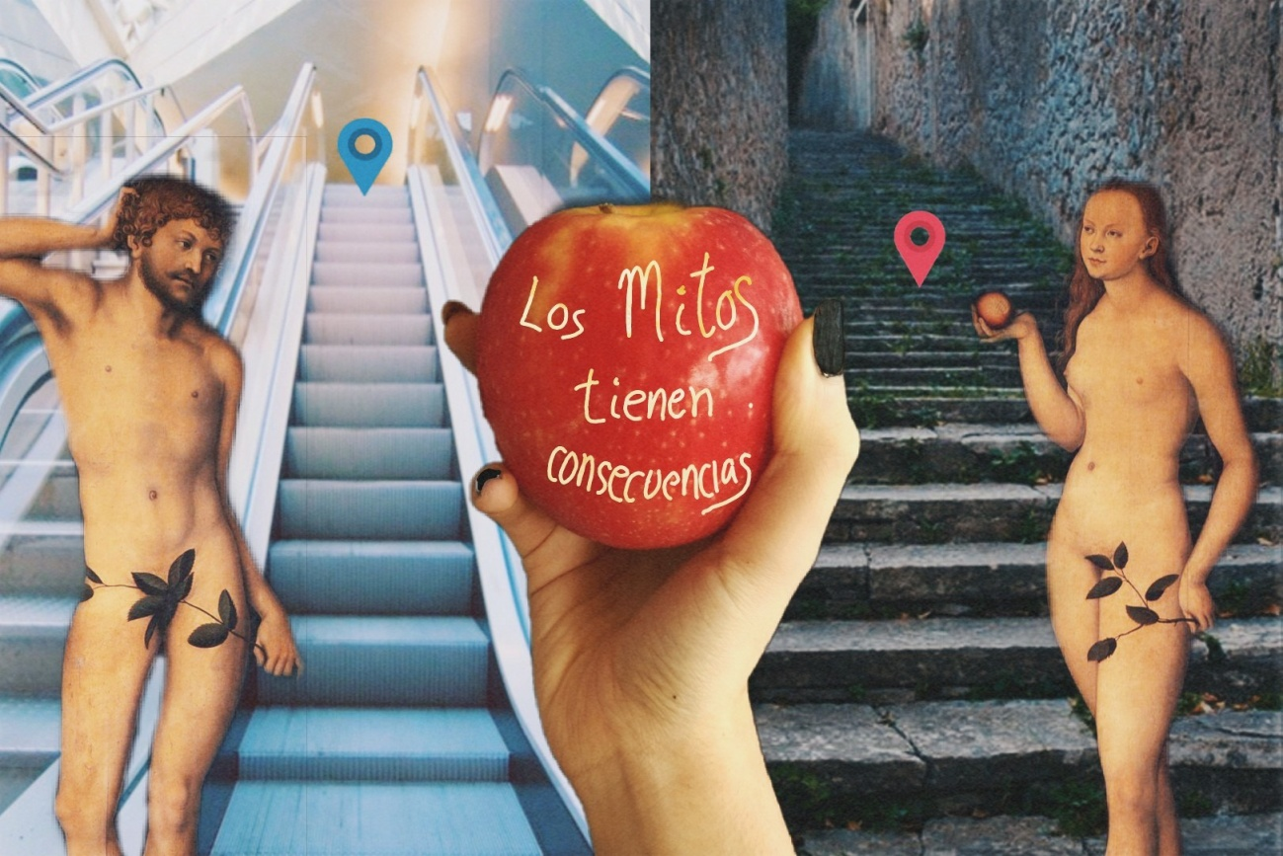

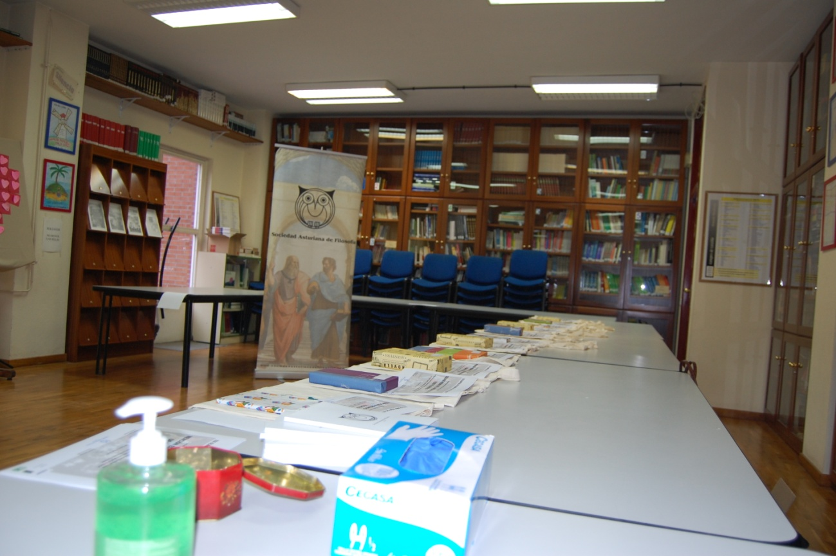El acto de entrega de premios de este año no pudo ser como el de los anteriores. Lo realizamos el día 12 de junio en la biblioteca del IES La Ería, que es la sede de la SAF, con todas las medidas sanitarias que eran preceptivas en ese momento. A continuación, alguna de las imágenes de ese acto de entrega:

